Presseinformation 6/2021

80% Lüftungs-Förderung – jetzt auch für Neuanlagen in Schulen und Kitas

Die Forderungen von Aerosolforschern, von Lehrern und Eltern aus Schulen und Kitas wurden erhört: Der Bund fördert Neuinstallation von Lüftungsanlagen mit bis zu 80 Prozent der Gesamtkosten für Planung, Kauf und Installation.

„Das Corona-Virus bleibt uns erhalten und der nächste Winter kommt bestimmt“, weiß auch Burkhard Max, Geschäftsführer von tecalor. „Deshalb müssen jetzt für die Schulen und Kitas Lüftungsanlagen mit Wärmerückgewinnung geplant und installiert werden, die einen kontinuierlichen Luftaustausch auch bei geschlossenem Fenster und frostigen Außentemperaturen gewährleisten.“ Diese Notwendigkeit hat die Bundesregierung erkannt und im Juni die Bundesförderung für „Corona-gerechte stationäre raumlufttechnischen Anlagen“ (RLT) beschlossen. Antragsberechtigt sind Einrichtungen für Kinder unter zwölf Jahren und deren öffentliche und private Träger, also Kitas, Horte, Kindertagespflegestellen und staatlich anerkannte allgemeinbildende Schulen.

Dezentrale Lüftungsgeräte bieten schnelle Abhilfe
Gefördert wird vor allem der Neueinbau stationärer RLT-Anlagen, die im kombinierten reinen Zu-/Abluftbetrieb mit Wärmerückgewinnung betrieben werden. „Je einfacher die Nachrüstung solche Anlagen zu planen ist, umso schneller werden sie unseren Kindern helfen können“, betont Max. Nur zwei Bohrungen durch die Außenwand und eine Steckdose sind bauseits nötig, um das LTM dezent von tecalor zu installieren. Durch eine Wanddurchführung saugt das dezentrale Lüftungsgerät Frischluft von außen an und erwärmt diese mit der Energie aus der Abluft, die nach dem Wärmeaustausch durch die zweite Wanddurchführung nach außen abgeblasen wird. Der nötige Luftaustausch lässt sich so ohne Unterbrechung des Unterrichts, mit nur minimalen Wärmeverlusten und ohne Erkältungsgefahr sinnvoll erreichen.

Bis zu 870 Kubikmeter Luft pro Stunde bewegt beispielsweise das LTM dezent 800, was auch in großen Räumen mit bis 30 Schülern für Corona-gerechten, erhöhten Luftaustauch ausreicht. Zudem besteht die Option einer Kühlfunktion für die immer heißeren Sommer. Dadurch verringert es nicht nur kurzfristig die Ansteckungsgefahr, sondern steigert langfristig die Konzentrationsfähigkeit in den Klassen. Die dezentralen Lüftungsgeräte LTM dezent von tecalor können innerhalb kürzester Zeit von Fachhandwerkern installiert werden.

80 Prozent der Gesamtkosten förderfähig
Die Beratungs- und Planungsleistungen und alle baulichen Maßnahmen sind ebenso wie die dezentralen Lüftungsgeräte und deren Installation förderfähig. Weitere Informationen zur Förderung von bis zu 80 Prozent der Kosten sind beim Bundesamt für Wirtschaft und Ausfuhrkontrolle (BAFA) zu erhalten oder direkt bei tecalor. „Gerne stehen wir unseren Marktpartnern mit Rat und Tat zur Seite“, erklärt Max.

(Zeichen: 2.829 Z.i.L.)

Pressebild:

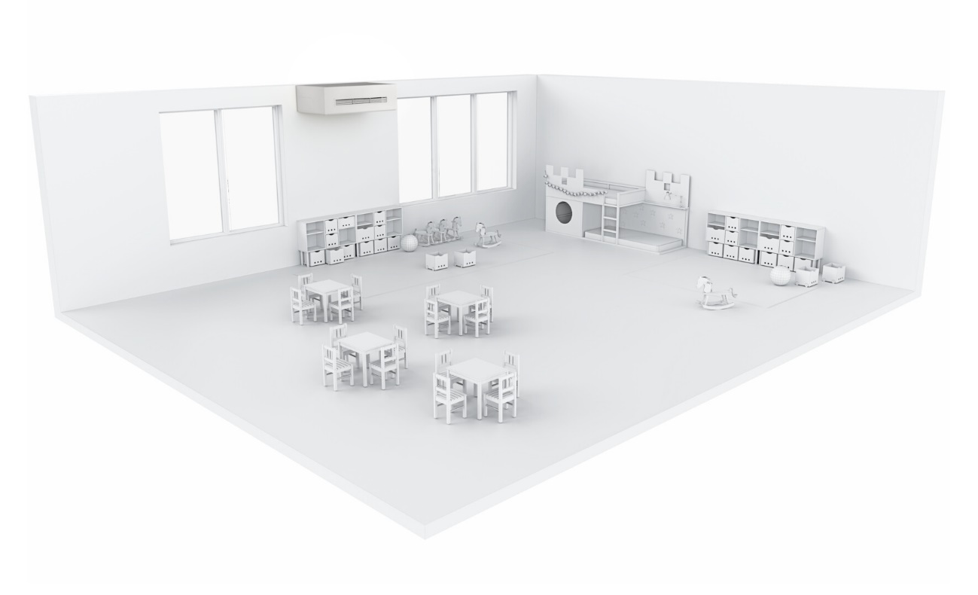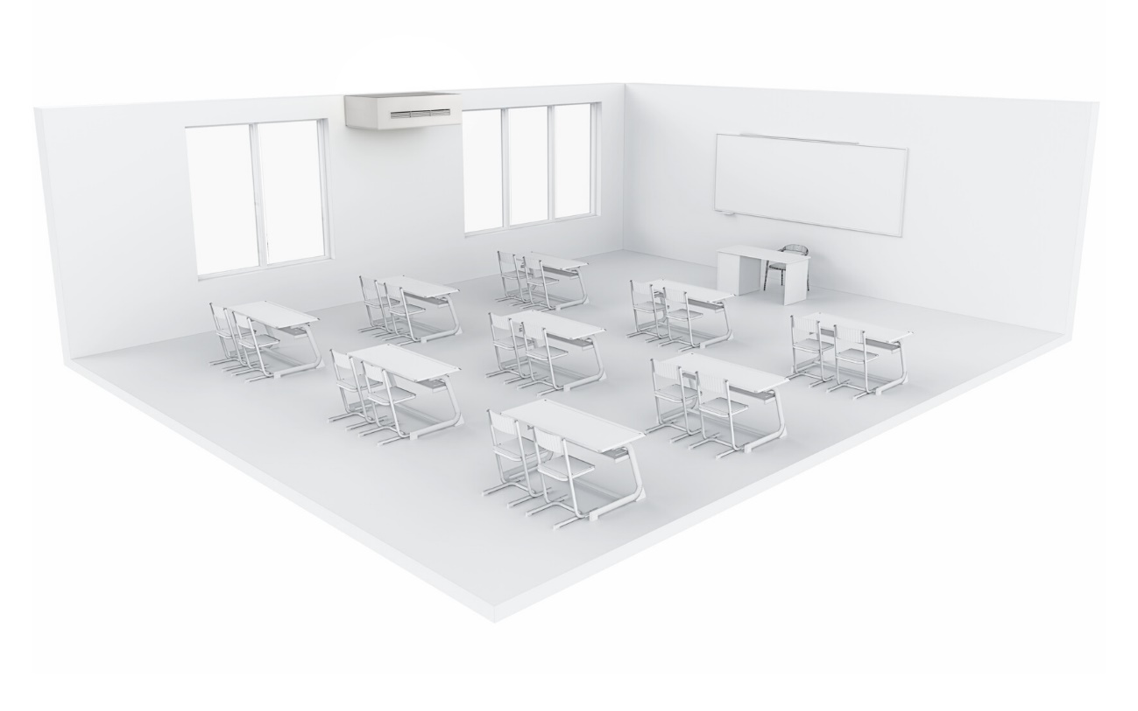
BU
Die dezentralen Lüftungsgeräte LTM dezent lassen sich schnell und einfach auch in Schulgebäuden und Kitas nachrüsten. (QUELLE: tecalor)

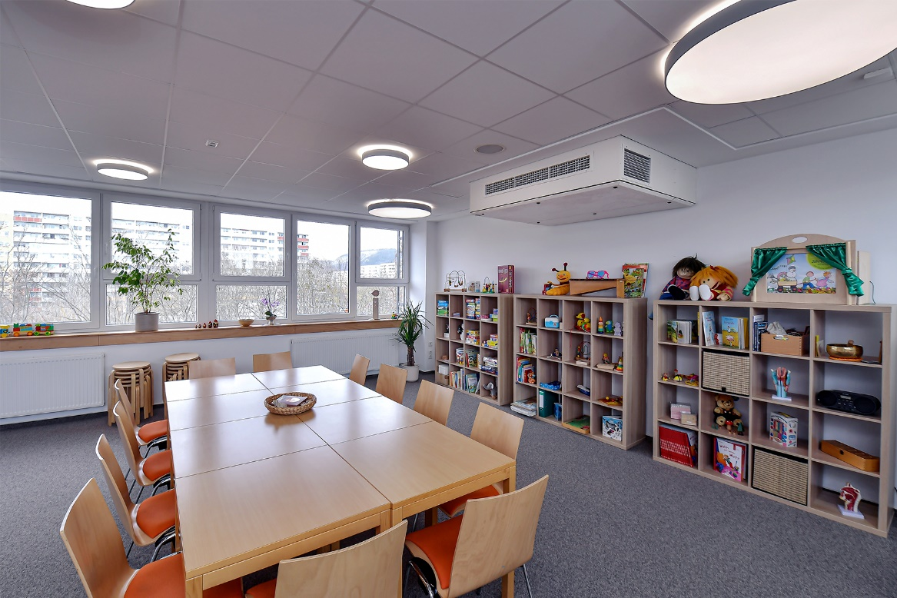
BU
Das hier unter der Decke installierte dezentrale Lüftungsgerät LTM dezent von tecalor verfügt über alle erforderlichen Zulassungen des Deutschen Instituts für Bautechnik (DIBt). Durch die fachgerechte Montage werden Schulräume kontinuierlich und gut belüftet. Damit tragen Lüftungsgeräte zu einer Verringerung der Ansteckung bei. (QUELLE: tecalor)

Bilder und Texte zum Download:
www.tecalor.de/pressemeldung

Weitere Informationen:

tecalor: tecalor GmbH
Lüchtringer Weg 3 | 37603 Holzminden

Internet: www.tecalor.de
E-Mail: info@tecalor.de
Telefon: +49 5531 9 906 895 082

Pressekontakt: Sonja Knoke
E-Mail: sonja.knoke@tecalor.de
Telefon: +49 5531 702 958 30

